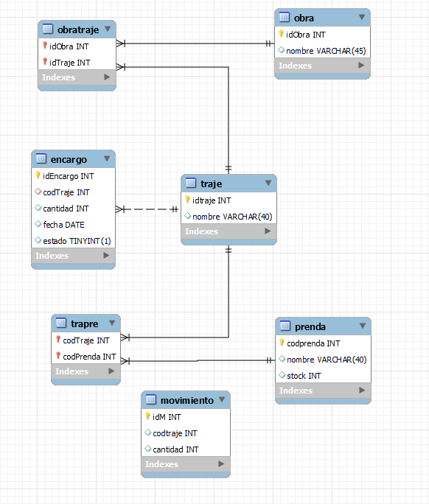

Cuarta PFO Bases de Datos

**Ejercicio 1**

***La base de datos a utilizar está en el archivo BaseVestuario.sql***

1. Cree un procedimiento almacenado llamado "pa_traje_prenda" que seleccione el codigo, nombre del traje, codigo de la prenda, nombre de la prenda y el stock de aquellas prendas que tengan un stock superior o igual al enviado como parámetro. Ejecute el procedimiento creado anteriormente.
2. Cree un procedimiento almacenado llamado "pa_prendas_actualizar_stock" , este procedimiento debera tener dos parametros, el primero se pasara el codigo de la prenda y en el segundo el nuevo valor del stock. El prodecimiento debera actualizar la prenda con el nuevo valor de stock informado Ejecute el procedimiento creado anteriormente con algun valor de prenda y stock.
3. Cree un procedimiento almacenado llamado "pa_obra" al cual le enviamos el codigo de una obra y que nos retorne la cantidad de trajes que tiene esa obra en un parametro de salida. Ejecute el procedimiento creado anteriormente.
4. Implementar una funcion que llamada f_codificado que recibe el nombre de la obra y que nos retorne el nombre de la obra codificado con *** al final. (Resolver utilizando alguna herramienta de IA y copiar las respuestas obtenidas hasta su resolución) Ejemplo recibe El hombre del maletin y debe devolver El hombre del male*** Ejecute la funcion.
5. Crear una “VISTA", que le permita visualizar cada obra, con el traje y la cantidad de prendas que contiene. Por ejemplo:

